Equipo 6
Clase 12

Investigar y contestar las siguientes preguntas.

¿Que es un usuario root en Linux?
En sistemas operativos del tipo Unix, el superusuario o root es el nombre convencional de la cuenta de usuario que posee todos los derechos en todos los modos.

¿Por qué Ubuntu no me deja establecer la contraseña durante la instalación?
Cuando se esta haciendo la instalación no pide contraseña porque toma el mismo usuario y contraseña de la cuenta del administrador que este ejecutando el modo root.

¿Cuáles son los procesos típicos de Linux?

Un proceso en linux es una serie de instrucciones que vienen de un programa que esta en ejecución, existen diferentes elementos que incorpora un proceso como la prioridad de ejecución del proceso que le indica a Linux cuanto CPU utilizar y el tiempo máximo de ejecución del proceso.

¿Cómo identificarlos?.

Para ver los procesos en sistemas Linux, contamos con el comando ' ps ', que listará (de múltiples formas según las opciones que le pasemos) todos los procesos que se encuentran corriendo en nuestro equipo.

Investigar y establecer una contraseña para el usuario root.

Se puede cambiar la contraseña de root mediante el siguiente procedimiento:

- Inicie un terminal (pulsando Ctrl+t )
- Ejecutar sudo -s para acceder al privilegio de root
- Ejecutar passwd root para cambiar la contraseña de root. Se le pedirá la nueva contraseña de root.
- Ahora puedes iniciar sesión usando root y si abres un terminal, puedes ver # en el prompt.

Cambiando contraseña ROOT

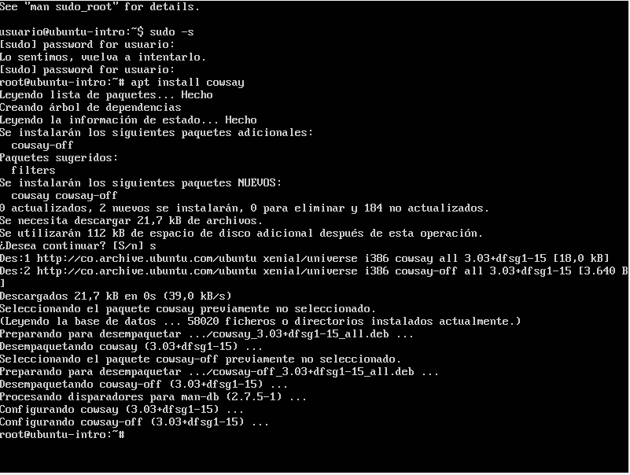

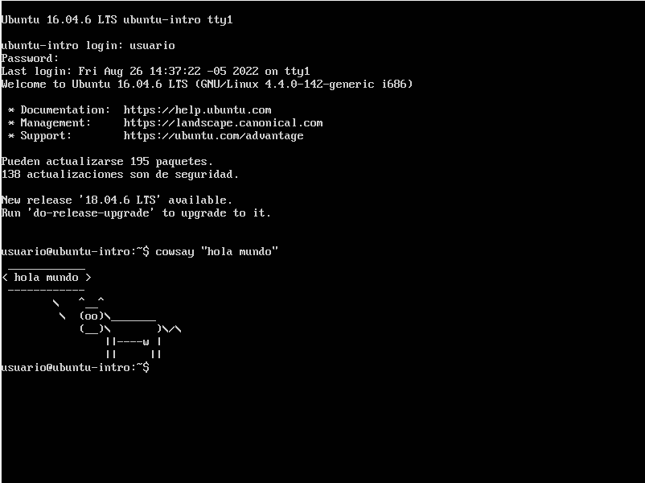
Instalando COWSAY

Ejecutando FORTUNE | COWSAY

